День Победы в МБОУ СОШ с. Посёлки
На протяжении многих лет День Победы 9 мая остается в России самым трогательным, самым душевным праздником и славной датой. Никакие другие праздники не смогут сравниться с ним. В рамках декады Победы учащиеся МБОУ СОШ с. Посёлки дистанционно приняли активное участие в мероприятиях, акциях.
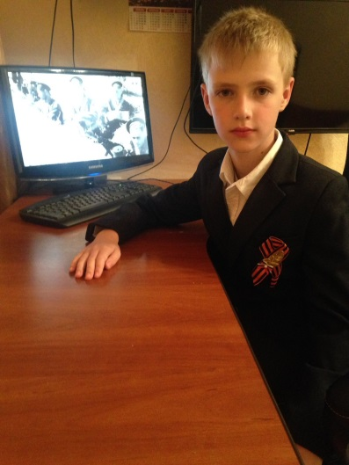
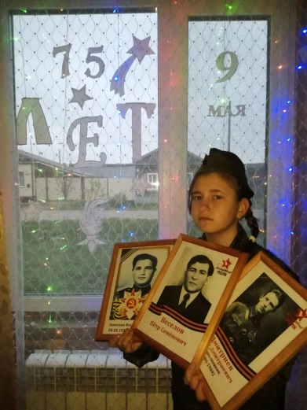
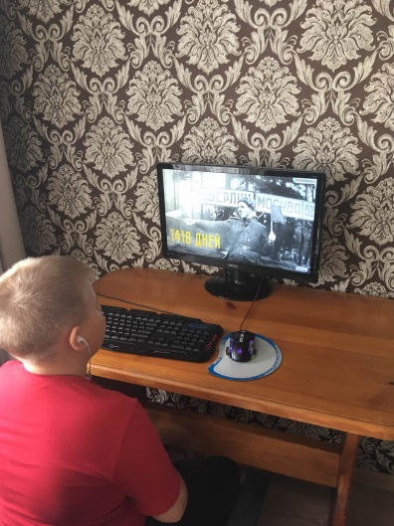
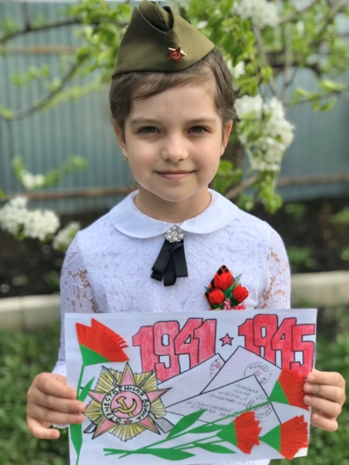
С 6 по 9 мая во всех классах прошли Уроки мужества. Школьники вместе со своими педагогами вспомнили основные события и героев Великой Отечественной войны, совершили виртуальные экскурсии по городам-героям, местам воинской славы, посмотрели вместе с родителями и приняли участие в обсуждении м/ф «Солдатская сказка», «Солдатская лампа», кинофильмов «Судьба человека», «В бой идут одни старики», «Офицеры» и др.
К 9 мая проведено благоустройство школьной территории, обновлены флагштоки, празднично оформлено здание.
Более 120 сведений о ветеранах, участниках войны внесены в федеральный проект «Дорога памяти».
Активно участвовали ребята в школьном конкурсе чтецов «Победа далекая и близкая», конкурсе рисунков. Учащиеся начальных классов приняли участие в викторине «По страницам Великой Отечественной войны».
Маренникова Дарья, Бакланова Ксения, Моржакова Карина, Апарина Татьяна стали победителями районного конкурса электронных презентаций «Великая Отечественная война в истории моей семьи».
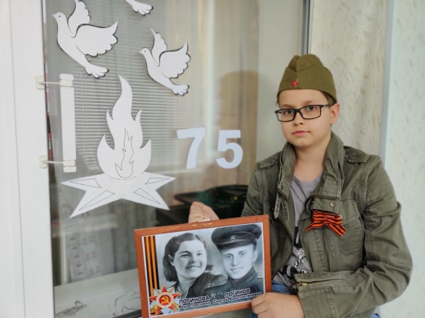
Более 50 учащихся стали участниками международной акции «Сад Памяти». Эта акция объединила ребят и взрослых, так как высаживали деревья семьями. Все деревья посажены в память о погибших родственниках. Некоторые ребята уже получили сертификаты об участии в данной акции.
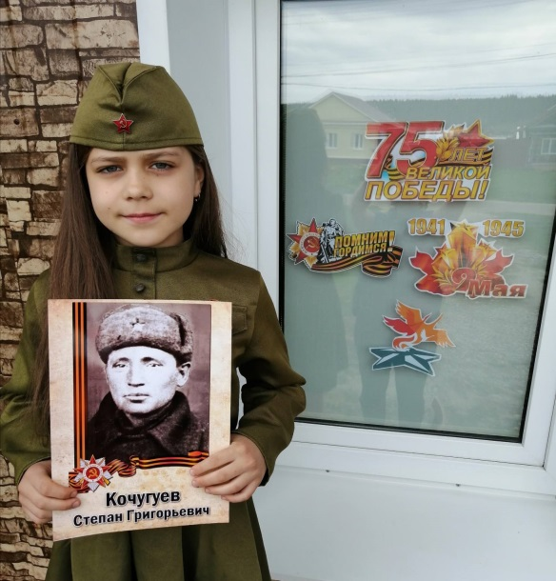
Более 260 ребят приняли участие во всероссийской акции «Окна Победы». Школьники украсили окна своего дома символами Великой Победы и сделали фото с портретом участника войны.
Поддержали ребята и песенный марафон. Вместе с родителями, бабушками они исполнили песни Победы- «Катюша», «День Победы» и др.
Активной участницей открытого всероссийского онлайн-фестиваля «Спасибо за Победу!» стала Картунова Вероника. Песню в ее исполнении транслировали на федеральном канале в День Победы.
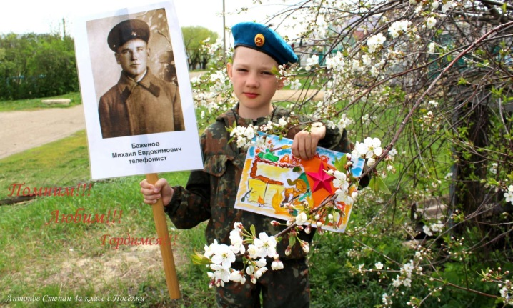
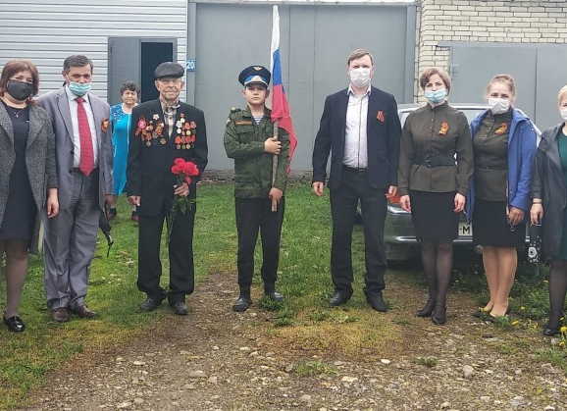
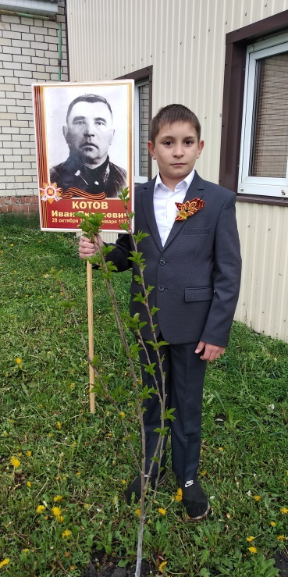
В День Победы многие ребята прочли наизусть стихотворения и прозу о событиях войне, присылали видео, которое разместили в сети Инстаграмм.
9 мая представители администрации школы, педагоги, члены общественности возложили цветы к памятнику погибших в годы войны, поздравили ветерана- Свистункова Ивана Егоровича.
И конечно, школьники приняли активное участие в онлайн акции «Бессмертный полк», «Георгиевская лента», используя электронные платформы, социальные сети.
А сколько поздравительных открыток «С Днём Победы!» нарисовали ребята!
Завершился День Победы минутой молчания в 19.00 и исполнением песни «День Победы» в кругу родных и близких.
Никто из ребят школы не остался равнодушным к этому великому празднику.
Администрация школы выражает огромную благодарность родителям за оказанную помощь и поддержку ребят!

